Додаток
до рішення 58 сесії Менської міської ради 8 скликання
20 лютого 2025 року №131

Схема розміщення земельної ділянки в с. Городище, вул. Польова, 10-М

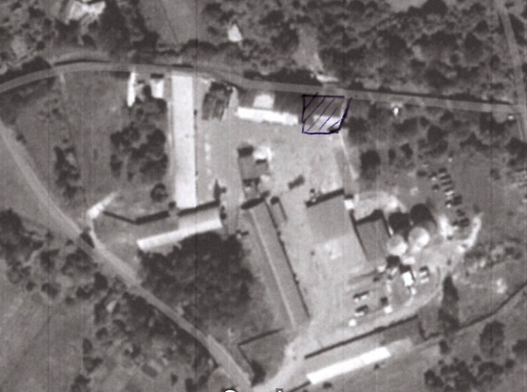

Начальник відділу земельних відносин, агропромислового комплексу та екології Оксана СКИРТА

